Mesurer les aires

Différencier la notion d’aire et périmètre

- Complète les tableaux et réponds aux questions.

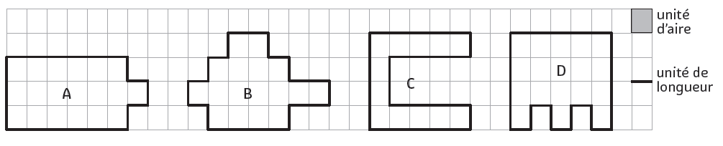
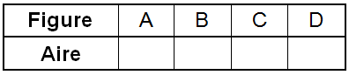
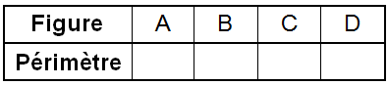

Range ces figures dans l’ordre croissant de leur aire : ………………………………………………
Range ces figures dans l’ordre croissant de leur périmètre : ………………………………………..
Que constates-tu pour la figure C ?………………………………………………………..……………
Que constates-tu pour la figure A ?………………………………………………………..……………

Déterminer l’aire d’une surface

Exprime l’aire de ces surfaces à l’aide de l’unité proposée.
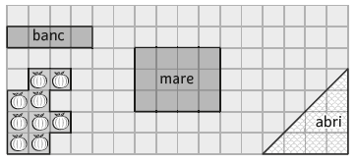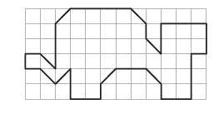
Avec l’unité = 1 m²
Avec l’unité : …………..
Avec l’unité : ……………
Aire du banc : ………. Aire de l’abri : …………..
Aire de la mare : ……….. Aire du potager : ………..

Utiliser des formules pour calculer l’aire d’un carré et d’un rectangle

- Complète ces tableaux.
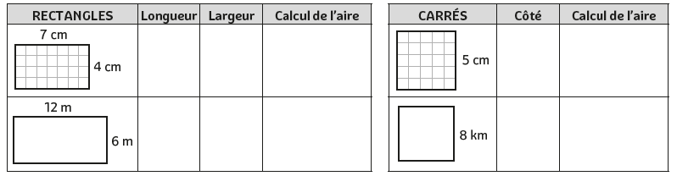

Mesurer les aires

Déterminer et comparer les mesures d’aire de surfaces

- Exprime l’aire de ces surfaces à l’aide des unités proposées.

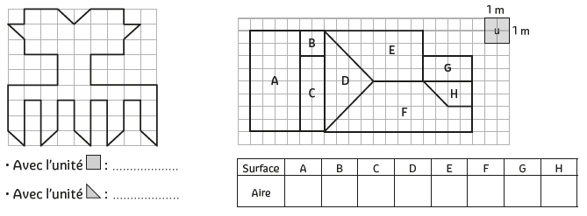

- Range les surfaces ci-dessus (A à H) dans l’ordre croissant de leurs aires

……….>……….>……….>……….>……….>……….>……….>……….

Utiliser des formules pour calculer l’aire d’un carré et d’un rectangle

- Complète ces tableaux.
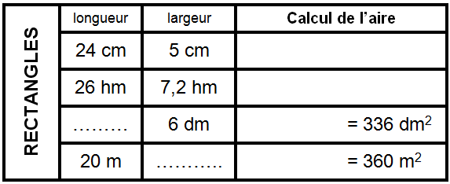
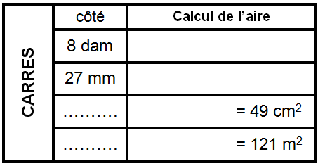

Utiliser des unités de mesures d’aire

Complète les unités d’aire et utilise le tableau de conversion pour compléter les pointillés.

 | ………. |  | ………. |  | ………. |  | ………. |  | ………. |  | ………. |  | ……….
9 km² |  |  |  |  |  |  |  |  |  |  |  |  |  |  | ………..….dam²
28,3 cm² |  |  |  |  |  |  |  |  |  |  |  |  |  |  | ………..….mm²
268,7 dm² |  |  |  |  |  |  |  |  |  |  |  |  |  |  | ……………..m²
5879 m² |  |  |  |  |  |  |  |  |  |  |  |  |  |  | ………..….hm²

